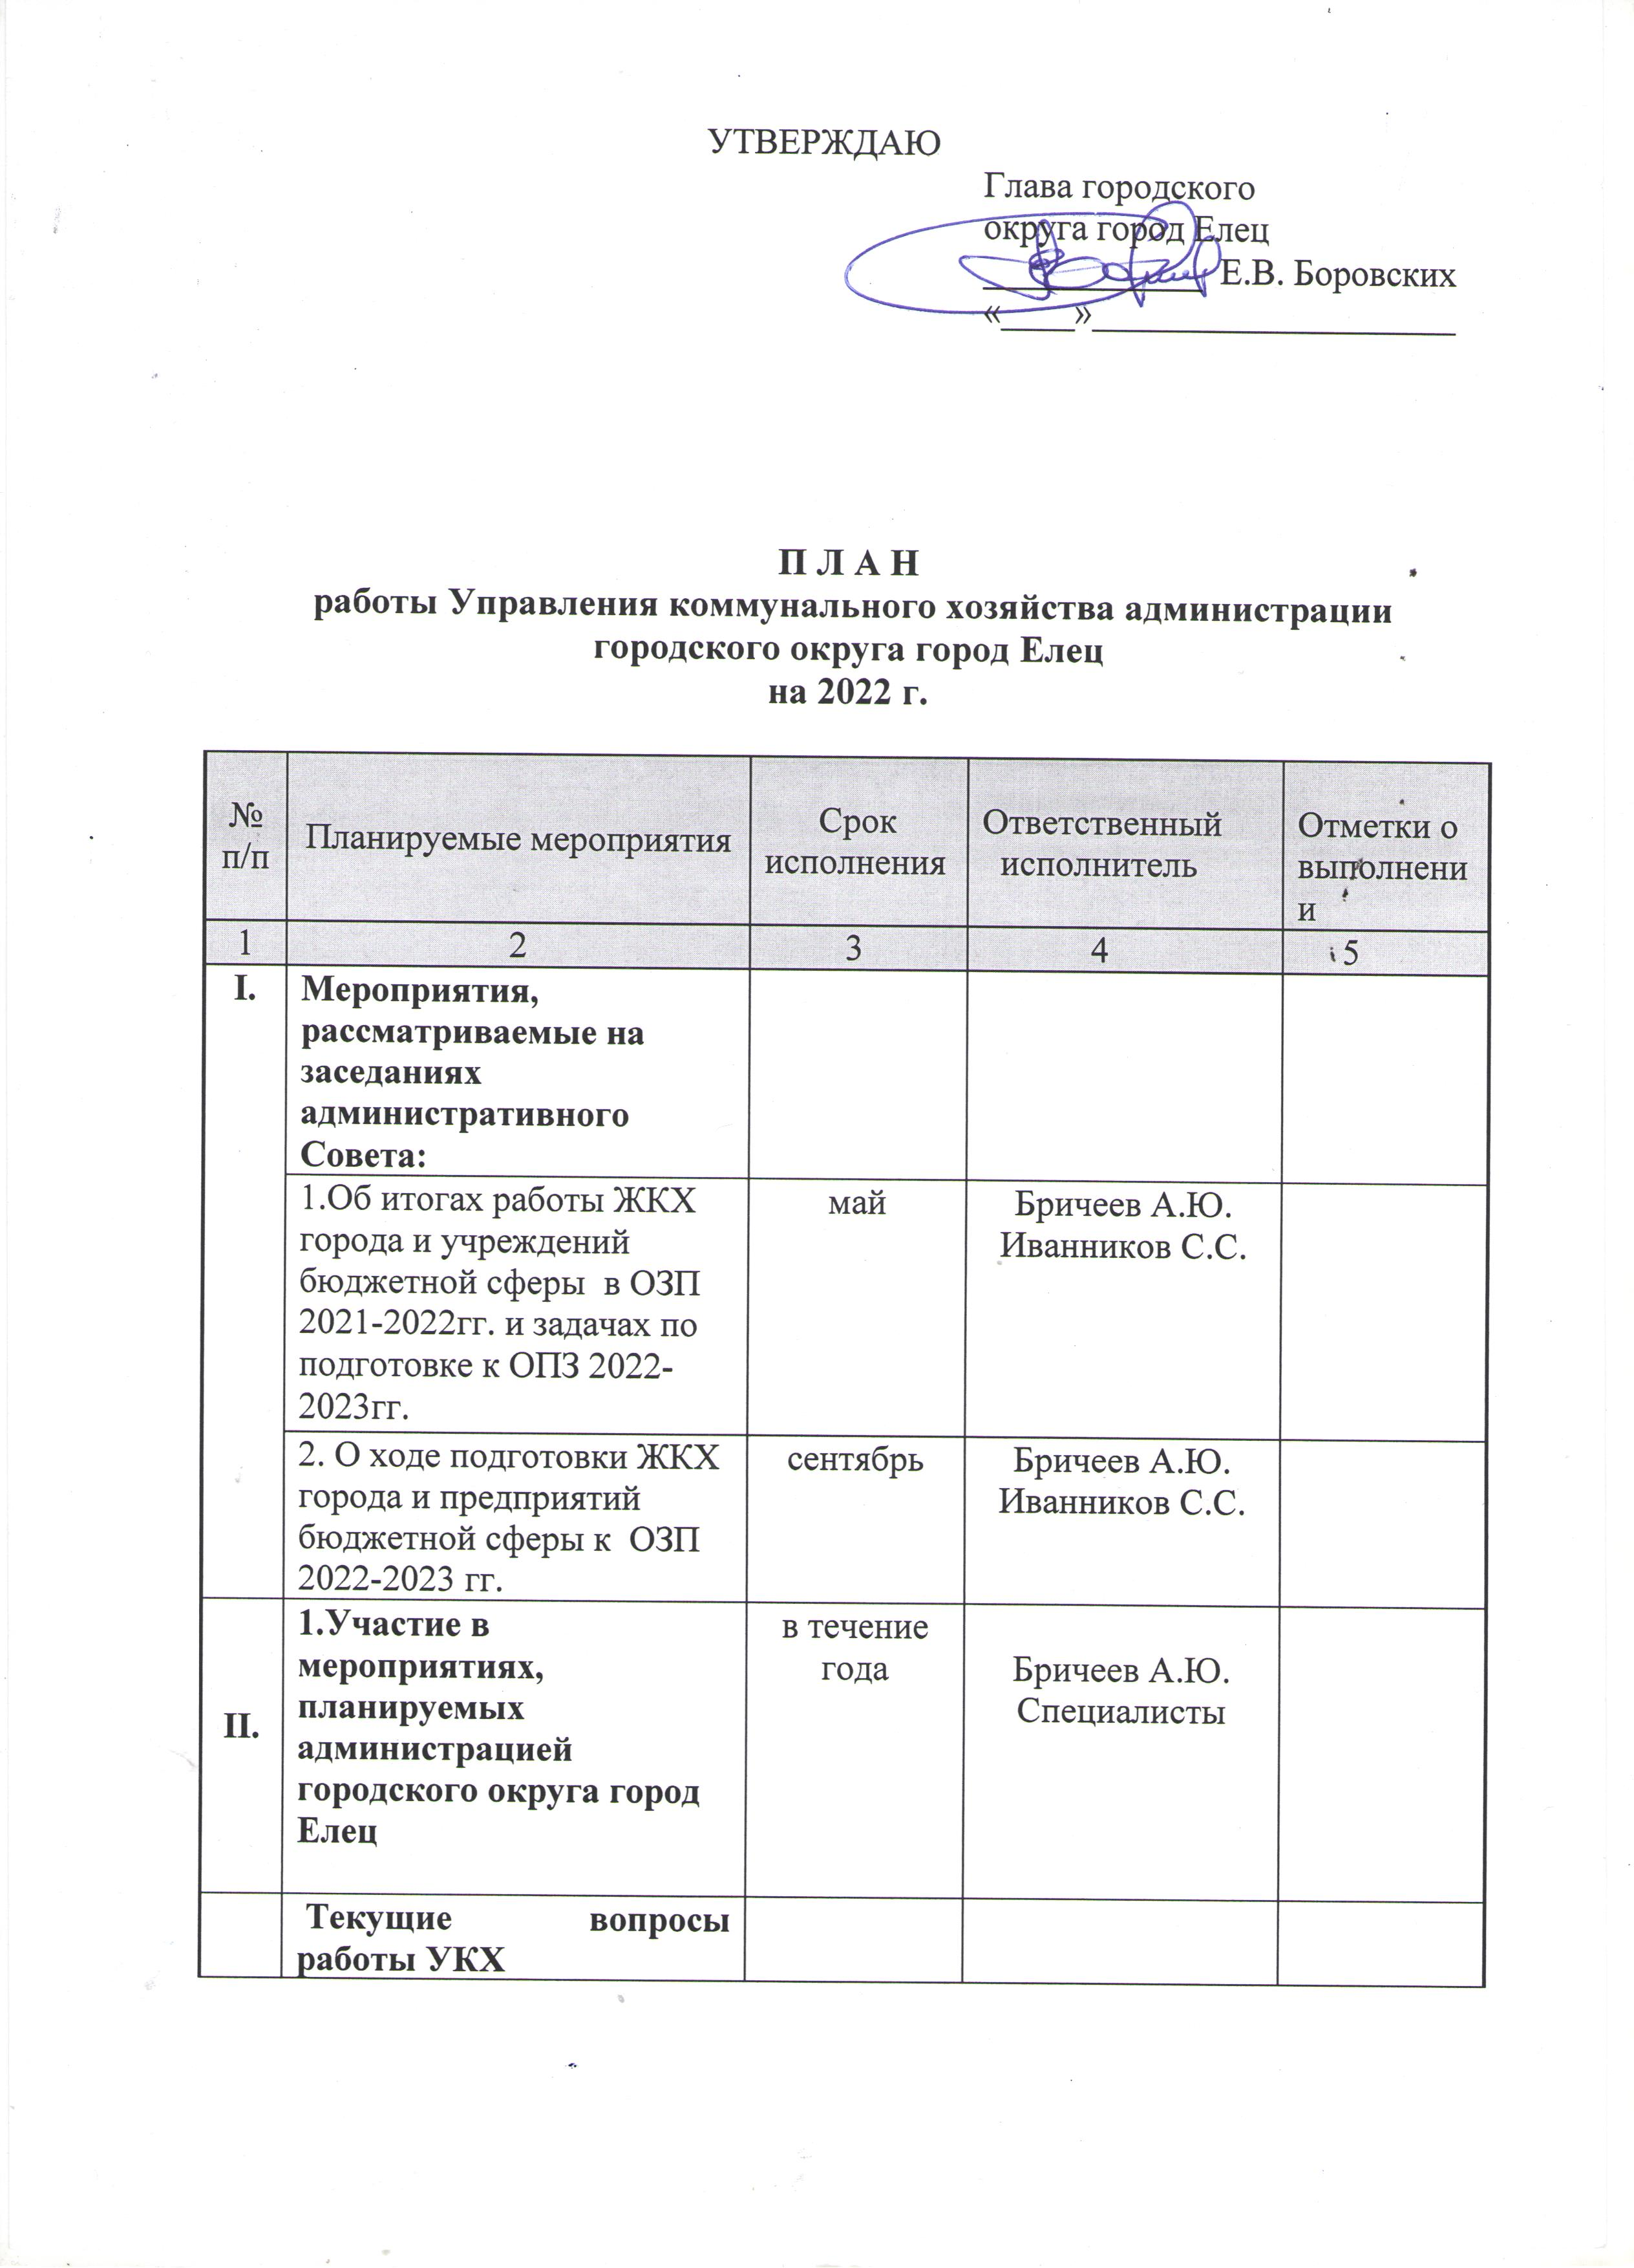 УТВЕРЖДАЮ
Глава городского
округа город Елец
____________ Е.В. Боровских
«____»____________________

П Л А Н
работы Управления коммунального хозяйства администрации городского округа город Елец
на 2022 г.

№  п/п | Планируемые мероприятия | Срок  исполнения | Ответственный  исполнитель | Отметки о выполнении
1 | 2 | 3 | 4 | 5
I. | Мероприятия, рассматриваемые на заседаниях административного Совета:
 | 1.Об итогах работы ЖКХ города и учреждений бюджетной сферы в ОЗП 2021-2022гг. и задачах по подготовке к ОПЗ 2022-2023гг. | май | Бричеев А.Ю.  Иванников С.С.
 | 2. О ходе подготовки ЖКХ города и предприятий бюджетной сферы к ОЗП 2022-2023 гг. | сентябрь | Бричеев А.Ю.  Иванников С.С.
II. | 1.Участие в мероприятиях, планируемых администрацией городского округа город Елец | в течение года | Бричеев А.Ю.  Специалисты
 | Текущие вопросы работы УКХ
III. | 1.Мониторинг плана мероприятий по капитальному ремонту жилых домов в 2021 - 2023 годы | III квартал | Бугай Г.А.  Лебедева Т.П.
IV. | 1. Подготовка документов для проведения открытых конкурсов по отбору управляющей организации для управления многоквартирными домами. | В течение года | Бугай Г.А.  Лебедева Т.П.
 | 2. Формирование, контроль за выполнением муниципального задания МБУ «АСС» г. Ельца | в течение года | Алиева О.А.
 | 3. Определение схемы размещения мест (площадок) накопления твердых коммунальных отходов и ведение реестра мест (площадок) накопления твердых коммунальных отходов | в течение года | Швецова Ю.В.
 | 4. Осуществлять контроль за выполнением работ (услуг) в соответствии с заключенными муниципальными контрактами (договорами) | в течение  года | Специалисты УКХ
 | 5. Принять меры по обеспечению выполнения мероприятий муниципальной программы «Обеспечение населения города Ельца комфортными условиями жизни» | в течение  года | Специалисты УКХ
 | 6. Осуществлять полномочия по организации проведения мероприятий по отлову и содержанию безнадзорных животных | в течение  года | Швецова Ю.В.
 | 7. Принять меры по обеспечению выполнения мероприятий муниципальной программы «Энергосбережение и повышение энергетической эффективности на территории городского округа город Елец» | в течение года | Лебедева Т.П.
 | 8. Участие в разработке Порядка по предоставлению субсидий из городского бюджета на возмещение недополученных доходов, возникающих при предоставлении услуг по помывке населения в общих отделениях бань | I квартал | Алиева О.А.
 | 9. Принять меры по обеспечению выполнения мероприятий муниципальной программы «Формирование современной городской среды городского округа город Елец» | в течение  года | Демина А.О.
 | 10. Обеспечение максимальное привлечение средств из вышестоящих бюджетов на достижение целей и решение муниципальных задач муниципальных программ | в течение  года | Специалисты УКХ
 | 11. Внесение изменений в муниципальные программы, подготовка планов реализации муниципальных программ и отчетов о ходе их выполнения | в течение  года | Лебедева Т.П.
 | 12. Подготовка документации для участия во Всероссийском конкурсе лучших проектов создания комфортной городской среды | в течение  года | Демина А.О.
 | 13. Участие в определении стоимости гарантируемого перечня на погребение, установлении размера платы за содержание жилого помещения для нанимателей жилых помещений по договорам социального найма и договорам найма жилых помещений муниципального жилищного фонда | в течение года | Лебедева Т.П.
 | 14. Участие в формировании бюджета на очередной финансовый период | До 01.08.2022 | Специалисты УКХ
 | 15. Ведение бухгалтерского учета, отчетности, контроля за исполнением муниципальных контрактов, предоставление информации в контролирующие органы и другим пользователям по запросу. Планирование бюджета и контроль за исполнением бюджета в рамках, установленных бюджетных ассигнований | постоянно | Алиева О.А.
 | 16. Работа по размещению информации в ГИС ЖКХ | постоянно | Коиконова С.И.
 | 17. Осуществление муниципальных закупок | постоянно | Кобзев Ю.Е.

Первый заместитель главы
администрации городского
округа город Елец Н.М. Родионов

